傷害の防止（エ）応急手当の意義と実際②
保健資料９

中学校 第２学年
２年 組 番 氏名（ ）
それぞれの空欄に当てはまる語句や数字を記入しましょう
心肺蘇生法（胸骨圧迫、人工呼吸、AEDによる除細動）
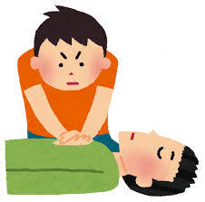胸骨圧迫
①両肘を伸ばし、（ ア ）に体重をかける。
②傷病者の胸が約（ イ ）cm沈む程度の強さで押す。
③１分間に（ ウ ）回～１２０回の速さで行う。
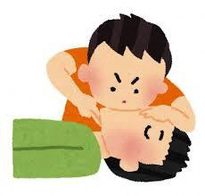人工呼吸
①（ エ ）確保を行い、傷病者の鼻をつまむ。
②大きく口を開けて、傷病者の口を覆い、約（ オ ）秒
以上かけて息を吹き込む。
③口を離し、鼻をつまんでいる指をゆるめ、傷病者の息が自然に吐き出されるのを待つ。
※呼気には十分な（ カ ）が含まれているため、人工呼吸による蘇生が可能
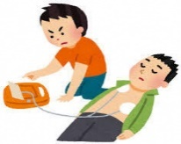
AED（自動体外式除細動器）による除細動
①AEDを傷病者の頭の近くに置き、電源を入れる。
②傷病者の胸に電極（ キ ）を貼る。
③AEDが心電図を解析し、（ ク ）ショックが必要かどうかを判定する。
④電気ショックが必要な場合、AEDの音声に従い、ボタンを押す。
※ボタンを押す際、自分や周囲の人が傷病者に触れて（ ケ ）ことを確認し
てから押す。
ア | イ | ウ
エ | オ | カ
キ | ク | ケ
・学校や自分の住んでいる地域でAEDが設置されている場所を書いてみよう。
学校

地域

